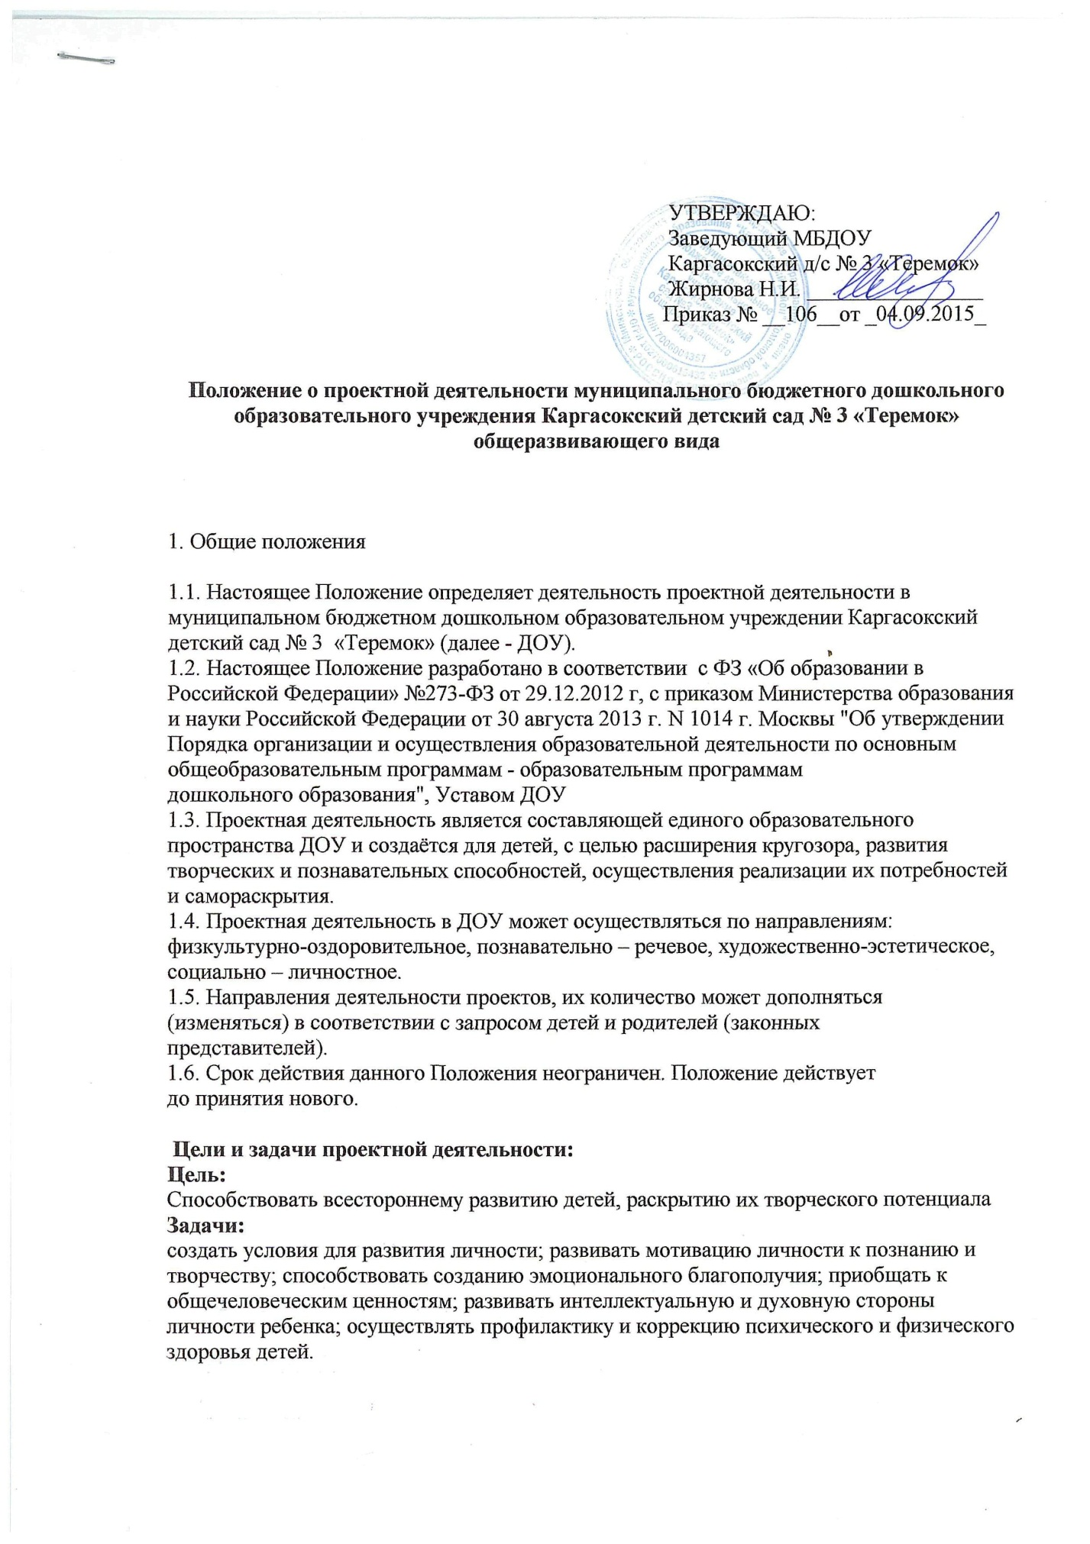

3.Организация проектной деятельности.
3.1. Педагоги организуют проектную деятельность в течении учебного года.
3.3.Списочный состав формируется по интересам детей с согласия родителей.
3.4. Воспитанники могут участвовать в работе одного или нескольких проектах
3.5.План проектной деятельности утверждаются заведующим МБДОУ в соответствии с годовым планом МБДОУ.
3.6. Занятия проектной деятельностью проводятся 1 – 2 раза в неделю во второй половине дня, длительность занятий 10 – 30 минут в зависимости от возраста детей.
3.7.Оплата работы педагогов-руководителей проектной деятельности производится за счёт доплат и надбавок стимулирующего характера, регулируемых соответствующим Положением.
4.Права и обязанности.
4.1. Руководитель проектной деятельности обязан:
4.1.1.Разрабатывать план проектной деятельности, вести документацию о работе;
4.1.2. Предъявлять отчет о проектной деятельности по итогам учебного года;
4.1.3.Взаимодействовать в работе с педагогами и родителями МБДОУ.
4.2. Руководитель проектной деятельности имеет право:
4.2.1. Осуществлять отбор детей;
4.2.2. Вносить коррективы в план проектной деятельности.

5. Ответственность педагогов, осуществляющих проектную деятельность.
5.1. Педагоги, осуществляющие проектную деятельность несут ответственность за:
5.1.1. качественную организацию совместной деятельности педагога и детей;
5.1.2. безопасные условия проведения совместной деятельности педагога и детей;
5.1.3. Выполнение плана работы.

6. Документация.
6.1.Приказ об организации проектной деятельности;
6.2.Расписание проектной деятельности;
6.3.Перспективный план проектной деятельности;
6.4.Методический материал (консультации, анкеты, мониторинг, досуги, презентации, выставки детского творчества).
6.5. Согласие родителей (законных представителей);
6.7. Отчёт о проектной деятельности.

7. Контроль

7.1. Осуществляется администрацией ДОУ.

7.2. Анализ проектной деятельности осуществляется на педагогических совещаниях.

